9 сентября в МОУ гимназии № 17 г. Королева Московской области были проведены мероприятия в рамках единого Дня здоровья, проходившего во всех школах города. И, хотя, погода в этот день была пасмурной, лил проливной дождь, в нашей гимназии собрались ученики и родители, готовые принять участие в спортивных состязаниях.
Первые классы посетили стадион «Вымпел», где познакомились с работой различных спортивных секций. Четвёртые классы гимназии вместе со своими учителями отправились в поход в Лосиный остров.
В спортивных залах гимназии состоялись спортивные соревнования «Весёлые старты» среди 2-х и 3-х классов.
В параллелях 5-9-х классов состоялись соревнования по лёгкой атлетике вместе с учителями физкультуры и классными руководителями.
В параллели 10-11-х классов были проведены спортивные игры по футболу среди мальчиков и волейболу среди девочек.
Всего в спортивных мероприятиях приняли участие 900 учащихся.
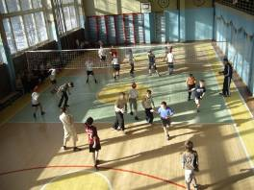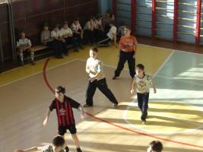
Играем в волейбол Игра «Веселые старты»
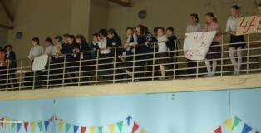
Наши болельщики

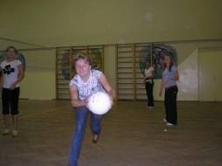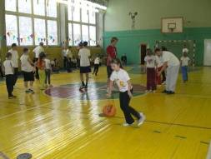
Играют в волейбол учащиеся 11Б класса Лёгкая атлетика
Отчёт о проведенном мероприятии размещён на сайте Гимназии http://edu.of.ru/school17korolev
День здоровья в МОУ гимназии № 17
9 сентября 2010г в МОУ Гимназии № 17 состоялся День Здоровья. Были проведены различные спортивные мероприятия: эстафеты «Весёлые старты» для начальной школы, соревнования по лёгкой атлетике для учащихся среднего и старшего звена.
